В **папках** содержаться заготовки в виде функций с необходимыми комментариями, которые могут быть скопированы и использованы в разрабатываемых плагинах. В папках **Пример использования** находятся файлы *Plugin.js*, которые можно вставить в папку любого плагина для просмотра работы функций. Далее приведено описание содержания всех папок и функций.

**Балки**

*BeamSCAD.js*

Создание балки (в т.ч. наклонной):

* с равным разбиением на части
* с включением шарниров.

*BeamSCADLengthCenter.js*

Создание балки:

* с разбиением на 2 части с выбором расстояния от стартового узла до центрального
* c включением шарниров.

**Вспомогательные**

**JSON файлы**

*json2Obj.js*

Служит для создания файлов в формате .json. Данный формат позволяет передавать объекты с данными любой сложности между плагинами или сторонними приложениями.

**Вывод переменных для отладки**

*Debug.js*

Выводит переданное в функцию значение для вывода в модальное окно или текстовый файл.

**Линейная интерполяция (простая)**

*LinearInt.js*

Выполняет линейную интерполяцию.

**Округление числа**

*rounded.js*

Округляет число до заданного количества знаков после запятой

**Определение геометрических характеристик параметрического или сварного двутавров**

*FuncGeomCharParamI.js*

Получает Rigid.Description объекта Rigid метода GetRigid программного интерфейса Model, возвращает объект с геометрическими параметрами параметрического (идентификатор жесткости S3) или сварного (идентификатор жесткости S41 или S42) двутавров.

**Определение длины стержневого элемента**

*FuncLengthElem.js*

Получает номер элемента, возвращает его длину.

**Поиск в цифровом массиве**

*BinarySearch.js*

Выполняет поиск заданного значения в числовом массиве (до передачи в функцию массив должен быть отсортирован)

**Поиск номера группы стальных конструктивных элементов по номеру элемента**

*FindNumSteelElem.js*

Получает номер элемента, возвращает номер стальной конструктивной группы.

**Получение объекта с параметрами стальной конструктивной группы по номеру элемента**

*FuncSteelElemPar.js*

Получает номер элемента, возвращает объект с параметрами конструктивной стальной группы по номеру элемента (все расчетные длины возвращаются в метрах).

**Получение расчетного сопротивления стали по марке стали из СП 16.13330**

*FuncGetRy.js*

Получает марку стали и толщину, возвращает расчетное сопротивление стали.

**Получение усилий по фактору проверки стали элемента**

*FuncFindForces.js*

Получает номер элемента и значение FactorsInfoDisp.FactorFormulaData (формула РСУ при которой вычислен фактор объекта FactorsInfoDisp метода GetSteelFactors программного интерфейса Result). Возвращает значения усилий из РСУ.

**Получение формулы РСУ**

*FuncRecrComb.js*

Получает объект RSUstr, возвращаемый методом Result.GetRsuStr (NumElem, NumStr, RsuStr). Возвращает формулу РСУ.

**Преобразование массива в массив с уникальными значениями**

*UniqueArr.js*

Получает массив, возвращает массив с уникальными значениями.

**Преобразование массива чисел в массив с уникальными числами**

*UniqueNumber.js*

Получает массив чисел, возвращает массив с уникальными значениями.

**Расчет на устойчивость при центральном сжатии**

*FuncStabCentrCompr.js*

Возвращает результат по формуле (7) СП 16.13330.2017.

**Создание узла**

*CreateNode.js*

Создает узел по переданным в функцию координатам и возвращает объект с номером и координатами созданного узла.

**Сравнение массивов на равенство**

*AreArraysEqyal.js*

Проверяет переданные в функцию массивы на равенство друг другу.

**Колонны**

**Двухветвевая колонна**

*ColumnTwoBranch.js*

Создает двухветвевую колонну.

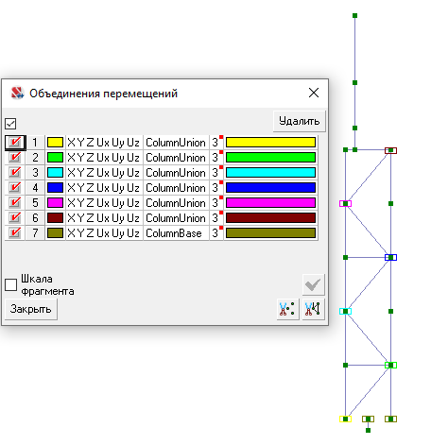

**Простая колонна**

*ColumnSliceSCAD.js*

Создает сплошную вертикальную колонну заданной высоты. Начинается со стартового узла.

*ColumnSliceSCADxyz.js*

Создает вертикальную колонну заданной высоты. Создается по координатам.

**Фермы**

**TrussAngle**

*TrussAngle.js*

Объект для создания фермы:

* наклонная.

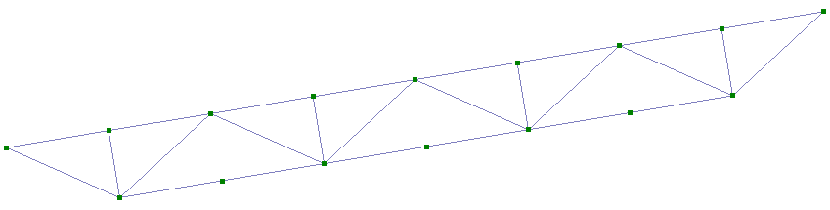

**TrussAngleReversTyp1**

*TrussAngleReversTyp1.js*

Объект для создания фермы:

* наклонная;
* тип Молодечно c повернутой сеткой;
* плоская;
* может быть поднята на одном конце.

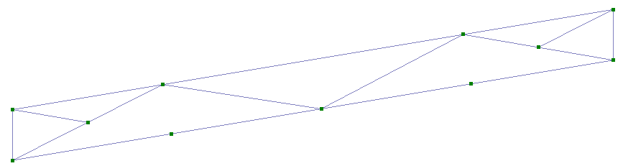

**TrussAngleTyp2**

*TrussAngleTyp2.js*

Объект для создания фермы:

* наклонная;
* плоская;
* может быть поднята в одном конце;
* начальные узлы в нижнем поясе.

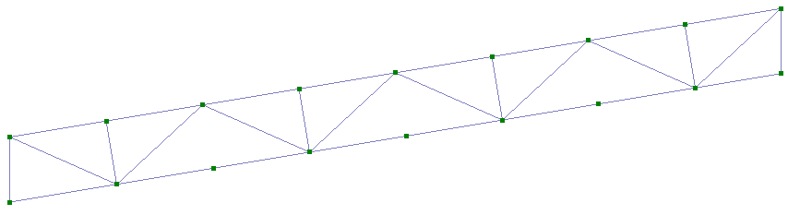

**TrussDoubleMolodech**

*TrussDoubleMolodech.js*

Объект для создания фермы. Наклонная

Ферма:

* тип Молодечно х 2;
* плоская/наклонная;
* может быть поднята в одном конце;
* начальные узлы в нижнем поясе.

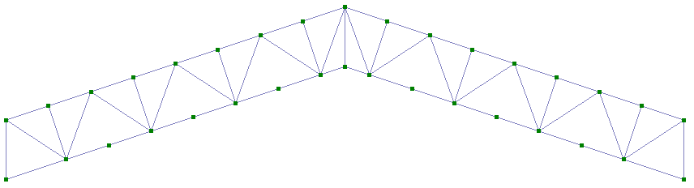

**TrussDoubleMolodechTyp2**

*TrussDoubleMolodechTyp2.js*

Объект для создания фермы:

* наклонная;
* тип Молодечно х 2;
* плоская/ наклонная;
* может быть поднята в одном конце;
* начальные узлы в нижнем поясе.

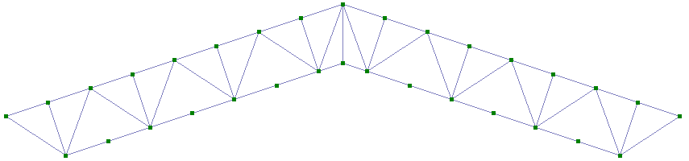

**TrussDoubleMolodechTyp3**

*TrussDoubleMolodechTyp3.js*

Объект для создания фермы:

* наклонная;
* тип Молодечно c повернутой сеткой;
* плоская;
* может быть поднята в одном конце.

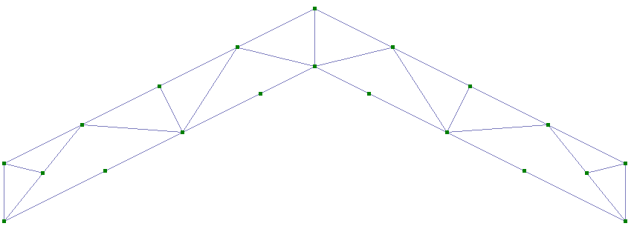

**TrussMolodech**

*TrussMolodech.js*

Объект для создания фермы классической, по серии Молодечно:

* тип Молодечно;
* скатная по середине/плоская;
* не может быть поднята в одном конце.

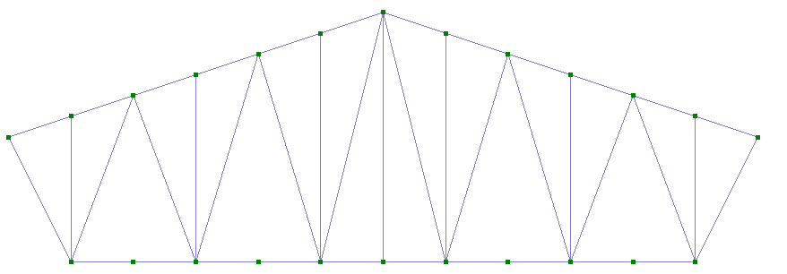

**TrussMolodechReversTyp1**

*TrussMolodechReversTyp1.js*

Объект для создания фермы классической по серии Молодечно c перевернутой сеткой:

* тип Молодечно;
* скатная/плоская;
* не может быть поднята в одном конце.

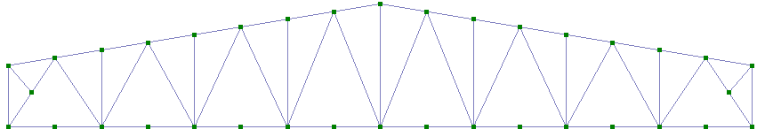

**TrussMolodechReversTyp2**

*TrussMolodechReversTyp2.js*

Объект для создания фермы классической по серии Молодечно c перевернутой сеткой:

* тип Молодечно;
* скатная по середине/плоская;
* не может быть поднята в одном конце.

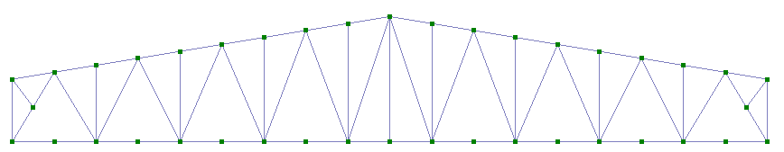

**TrussMolodechTyp2**

*TrussMolodechTyp2.js*

Объект для создания фермы классической по серии Молодечно:

* тип Молодечно;
* скатная по середине/плоская;
* не может быть поднята в одном конце.

